**Kiviat**

1. İncelenen source monitörlere göre geliştirilen scriptin herhangi bir sorunu olmadığı anlaşılmıştır.

* 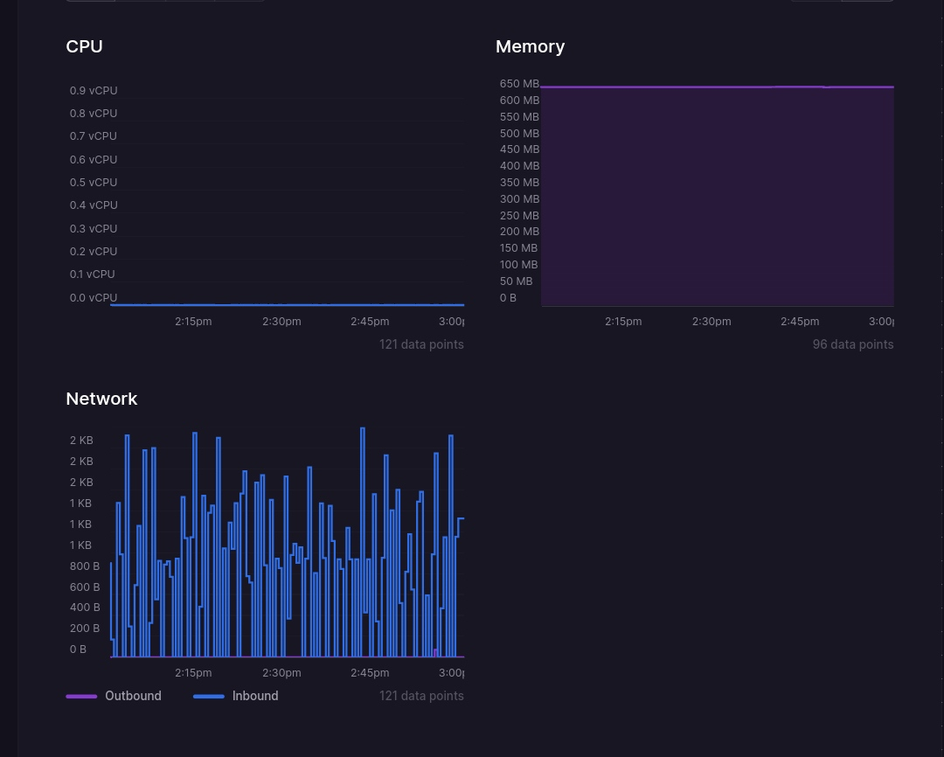Railway Resource Usage:

*Sitenin seo hız ve erişebilirlik kısımlarını ölçtüğğümüz test.